СДМ – 18. Грузоподъемные машины и оборудование.

09.11.2020 – практика (1 пара)

Домкраты
Цель работы 1.Изучить существующие конструкции домкратов. 2.Ознакомиться с принципом их работы.
3.Ознакомиться с принципами их расчета.

Краткие теоретические сведения
Домкратом называют простое переносное и компактное грузоподъемное устройство, применяемое для подъема штучных грузов на высоту до 400 мм. В отличие от других грузоподъемных машин, домкраты при работе располагают под грузом, что исключает необходимость применения громоздких вспомогательных сооружений и строповочных устройств. Выполняя подъем груза без толчков, домкраты обеспечивают высокую точность подъема груза на заданную высоту. Поэтому их применяют для подъема оборудования и конструкций, перемещения их по горизонтали для установки на фундамент и предварительной выверки положения оборудования. Как и все ГПМ, домкраты могут иметь как ручной, так и машинный привод. На практике получили распространение ручные механические домкраты: реечные, винтовые и клиновые, а также гидравлические домкраты.
В основу устройства ручных механических домкратов положен рычаг, связанный с зубчатой передачей (реечный), винтовой передачей (винтовой) или клином (клиновой домкрат). Реечные домкраты имеют грузоподъемность 3,5 и 10 т, наибольшую высоту подъема груза – ход домкрата 350 мм и собственную массу 19…62 кг. Домкрат состоит из штампованного стального корпуса 10, в направляющих которого перемещается зубчатая рейка 7, снабженная сверху поворотной головкой 8 для опирания груза, а снизу – лапой 9 для опирания низко расположенного груза (рис. 1,а). Рейка перемещается посредством зубчатой передачи 6, вращаемой рукояткой 1. Для удержания поднятого груза на высоте на приводном валу рукоятки установлен грузоупорный тормоз с храповым колесом 4 и собачкой 5. Обычно грузоподъемность домкрата на лапе вдвое меньше паспортной, обозначенной на поворотной головке.
Необходимое рабочее усилие на рукоятке, кН,
Fр = Gгр𝑑о / 2i 𝑅η, (1.1)
где Gгр - вес груза, кН; 𝑑о - диаметр начальной окружности реечной шестерни, мм; i – передаточное отношение зубчатой передачи;
𝑅 - рабочее плечо рукоятки, мм; η = 0,8 – КПД домкрата.
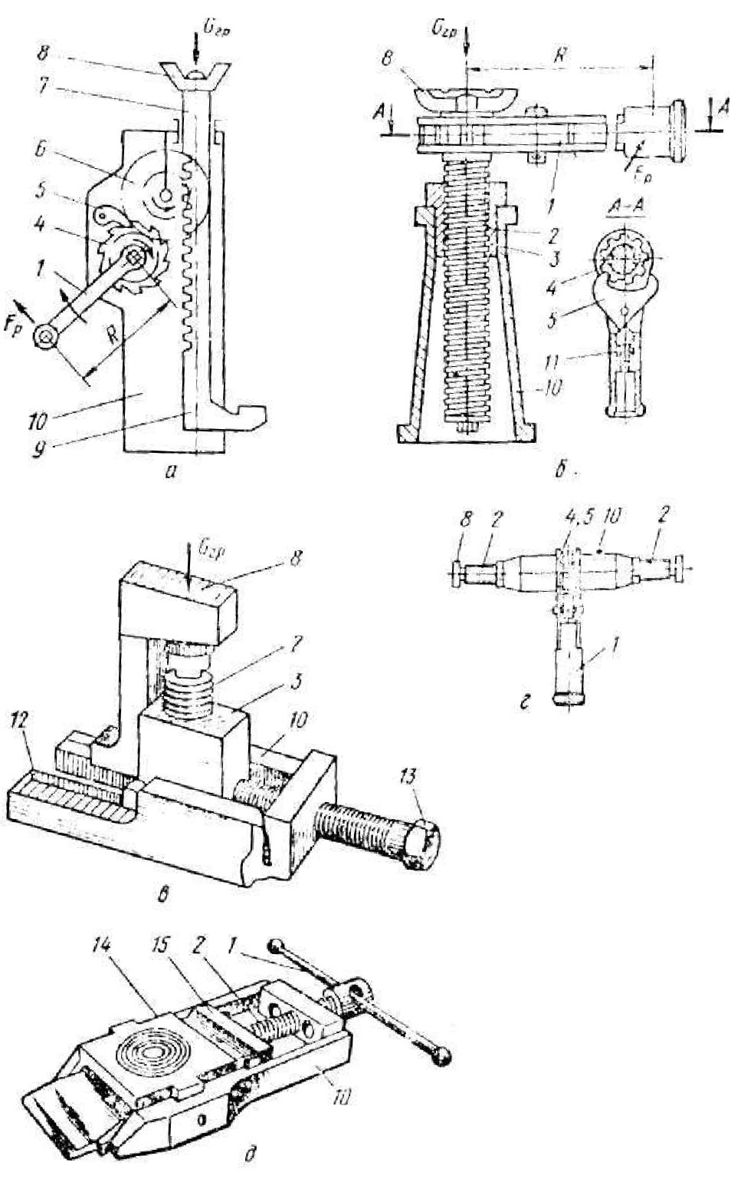
Рис. 1. Механические домкраты:
а- реечный; б – винтовой; в – центратор; г – распорный; д – клиновой
Винтовые домкраты имеют грузоподъемность 5, 10, 15 и 20 т, высоту подъема груза до 355 мм и собственную массу 10,8…54,5 кг. Домкрат состоит из литого стального (чугунного) корпуса 10, в верхней части которого закреплена бронзовая (чугунная) гайка 3, взаимодействующая с винтом 2 (рис. 1, б). На винте сверху закреплена поворотная головка 8, передающая нагрузку на винт. Резьба винта однозаходная трапецеидальная по ГОСТ 9484-81 или упорная по ГОСТ 10177-82. Вращают винт качательными движениями рукоятки 1 с трещоткой. Трещотка состоит из храпового колеса 4 и двусторонней собачки 5 с подпружиненным стопором 11, который позволяет после установки собачки в соответствующее положение вращать рукояткой винт на подъем груза или его опускание.
При подъеме груза необходимо преодолеть сумму моментов от веса груза, сил трения в резьбе и сил трения на опорной поверхности поворотной головки винта, Нм,
ΣМ = Gгр [tg (α + p) d2 / 2 + f d0 / 2], (1.2) где α – угол подъема винтовой линии, рад; p – угол трения, рад; d2-
средний диаметр резьбы, мм; f – коэффициент трения; d0 – средний диаметр опорной поверхности трения поворотной головки, мм.
Следует отметить, что шаг винтовой линии p = π d2 tg α, мм, а f = tgp, где f = 0,08 – коэффициент трения витков стального винта и бронзовой гайки, f = 0,12 – для стального винта и чугунной гайки и f = 0,15 – для трения стали по стали (со смазкой). Для исключения самопроизвольного опускания груза под действием силы тяжести при отсутствии усилия на рукоятке винтовая передача должна быть самотормозящей, т.е. необходимо соблюдать неравенство α < p = αrc tg f
= 0,09…0,1 рад. На практике домкраты выполняются с углом подъема винтовой линии 0,07…0,08 рад и не снабжаются какими - либо тормозными устройствами.
Необходимое рабочее усилие на рукоятке, кН, Fр = ΣМ / R.
В конструкции домкрата предусматривают устройство, исключающее полный выход винта из гайки. Некоторые домкраты снабжают поперечными салазками с дополнительным горизонтальным винтом, обеспечивающим смещение поднимаемого груза в сторону, например домкрат-центратор грузоподъемностью 5 т конструкции треста Запорожметаллургмонтаж (рис. 1, в). Гайка 3 домкрата установлена в салазках 12 корпуса 10 и вращением винта 13 может перемещаться в горизонтальном направлении на 150 мм. Высота подъема домкрата – 65 мм. Указанный домкрат позволяет точно регулировать положение монтируемого груза по высоте и горизонтали.
Для правки элементов металлоконструкций или горизонтального перемещения грузов на расстояние до 130 мм применяют винтовые распорные домкраты, имеющие два винта с левой и правой резьбой 2 (рис. 1, г). При вращении горизонтального корпуса 10 (при помощи рукоятки 1 с трещоткой 4,5) поворотные головки 8 расходятся или сближаются.
Для выверки монтируемого технологического оборудования при установке его на фундаменты применяют клиновые домкраты грузоподъемностью 5 и 10 т с максимальным ходом 10…15 мм и собственной массой 5,5 и 13,5 кг соответственно. Незначительная масса и малая высота (100…150 мм) обуславливают широкое применение клиновых домкратов в тех случаях, когда другие конструкции подвести под оборудование невозможно. В стальном корпусе 10 в вертикальных пазах свободно установлена опорная плита 14, имеющая клиновую нижнюю поверхность, опирающуюся на клин 15 (рис. 1, д). Вращение винта 2 вызывает перемещение клина и соответственно подъем (опускание) опорной плиты. Для выверки технологического оборудования в горизонтальной плоскости применяют прокладки

регулируемые – ПР-3, ПР-5 и ПР-10 (типа клиновых домкратов) грузоподъемностью соответственно 3,5 и 10 т с высотой подъема – 12…16 мм и собственной массой 2,7…3,85 кг. Рабочее усилие на рукоятке винта 250…300 Н.
Гидравлические домкраты, имеющие большую грузоподъемность (10…200 т) и малые габариты, получили широкое распространение. Высота подъема груза 75…155 мм, собственная масса 6…209 кг.
Гидродомкрат – пример объемной гидравлической передачи с поступательным движением звеньев (рис. 2, а). В соответствии с законом Паскаля, давление, создаваемое поршневым насосом 1, во всем замкнутом объеме рабочей жидкости одинаково и равно, Па.
p= F1 / А1 = F2 / А2, (1.3)
где F1 и F2 – соответственно нагрузка на поршни 1 и 2, Н; А1 и А2 – площади поршней, м². При опускании поршня 1 на величину l1 (ход поршня) он вытесняет объем жидкости V = АL. Так как объем гидросистемы замкнутый, а жидкость практически не сжимаема, то поршень 2 поднимается на величину l2 = V / А2, т.е. меньшую, чем l1 в число раз, пропорциональное отношению А2 / А1. Соответственно и усилие на рабочем поршне 2 будет во столько же раз больше. Для регулирования потока рабочей жидкости служат два клапана: всасывающий 3 и нагнетательный 4, а также перепускной клапан 5, связанный с резервуаром 6.
Гидродомкрат состоит из стального корпуса цилиндра 1 высокого давления (32…40 МПа), в котором перемещается поршень 2 (рис. 2,б). Для переноски корпус снабжен ручками 3, а для подачи рабочей жидкости служит штуцер 4. Домкрат данной конструкции предназначен для работы с внешним ручным насосом или приводится насосной станцией. Домкраты грузоподъемностью 20, 50, 100 и 200 т имеют встроенные насосы ручного действия. Такой гидравлический домкрат

состоит из корпуса 2, в котором размещен цилиндр с поршнем 1, плунжерный насос 5 с рукояткой 7, всасывающий 9, нагнетательный 4 и перепускной 3 клапаны, резервуар 8 для рабочей жидкости и цилиндр плунжерного насоса 5 (рис. 2, в). Поршень и плунжер в цилиндрах уплотнены манжетами.
При ходе (качании) рукоятки влево (холостой ход) плунжер рабочего насоса передвинется вправо и в полости цилиндра 5 возникнет разряжение (давление ниже атмосферного).
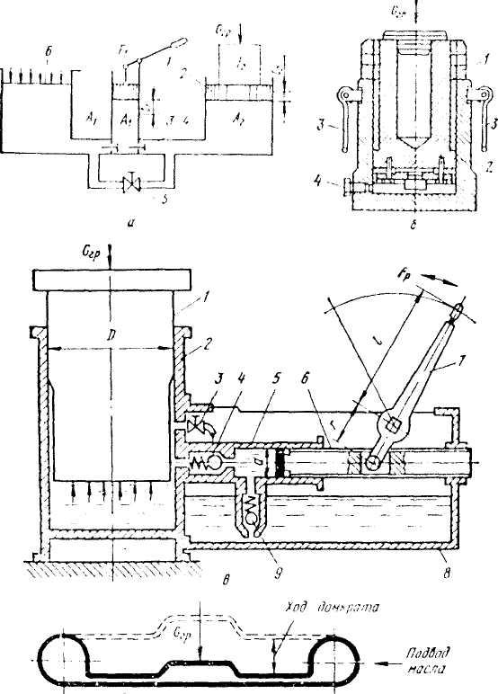

Рис. 2. Гидравлические домкраты:
а- принципиальная схема действия объемного гидродомкрата; б – без насоса; в – со встроенным насосом ручного действия; г - безпоршневой

Резервуар рабочей жидкости связан с атмосферой, поэтому давление жидкости преодолеет силу сжатия пружины всасывающего клапана и полость цилиндра заполнит рабочая жидкость. При обратном ходе рукоятки (рабочий ход) плунжер передвинется влево и создаст в полости цилиндра избыточное (повышенное) давление, под действием

которого закроется всасывающий клапан и откроется нагнетательный, через который рабочая жидкость под действием силы тяжести перетекает в резервуар. Изменяя проходное сечение отверстия перепускного клапана, регулируют скорость опускания груза.
Так как давление рабочей жидкости в гидродомкрате, Па,
P = 4Gгр / πD², (1.4)
то усилие на плунжере насоса, Н,
F = pπd² /4, (1.5)
где D и d – соответственно диаметры поршня и плунжера насоса, м.
Тогда необходимое рабочее усилие на рукоятке, кН,
Fр = Gгр 𝑑²𝑟 𝜋, (1.6)
𝐷𝐿
где L = 500…800 мм – рабочее плечо рукоятки; 𝒓 = 0,05 L – короткое плечо рукоятки, связанное с плунжером, мм; η = 0,8 – КПД домкрата.

Порядок выполнения работы
- Ознакомиться с устройством и принципом работы домкратов.
- Представить отчет о выполненной работе.

Указания к составлению отчета
Отчет о выполненной работе должен содержать:
- Цель работы.
- Порядок выполнения работы.
- Конструктивные схемы домкратов и краткое описание их устройства с принципом работы.
- Расчетные схемы домкратов и расчетные зависимости для них.
- Краткую сравнительную характеристику рассмотренных домкратов с указанием преимуществ и недостатков.

Вопросы для самоподготовки
  - Дайте определение домкрата.
  - Назовите типы домкратов.

  - Объясните принцип работы винтового домкрата.
  - Объясните принцип работы реечного домкрата.
  - В каких случаях применяют клиновые домкраты? Гидродомкраты? Каков принцип их работы?

